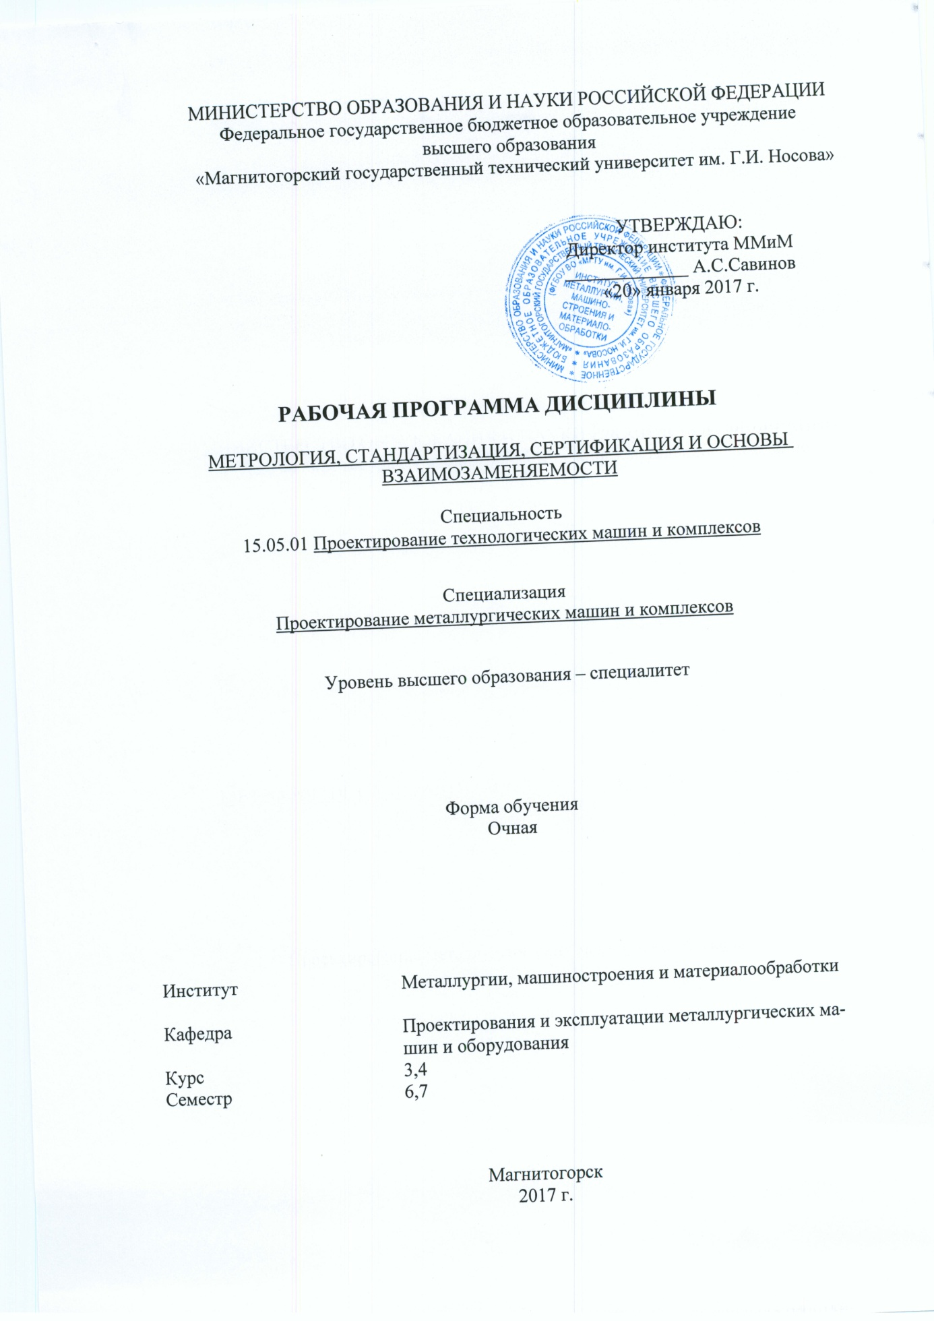

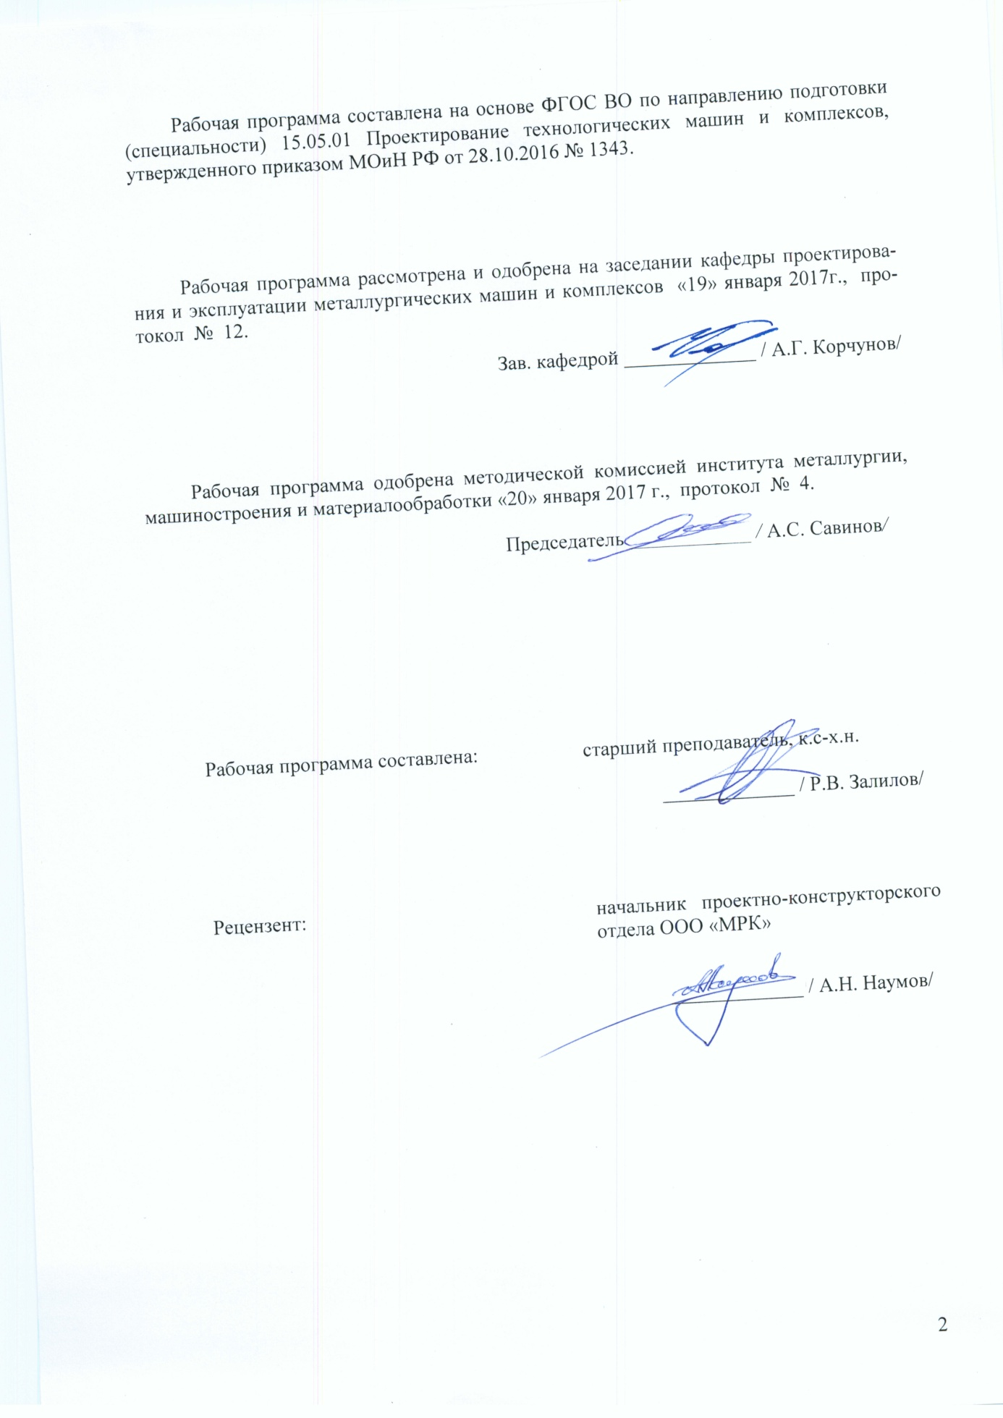

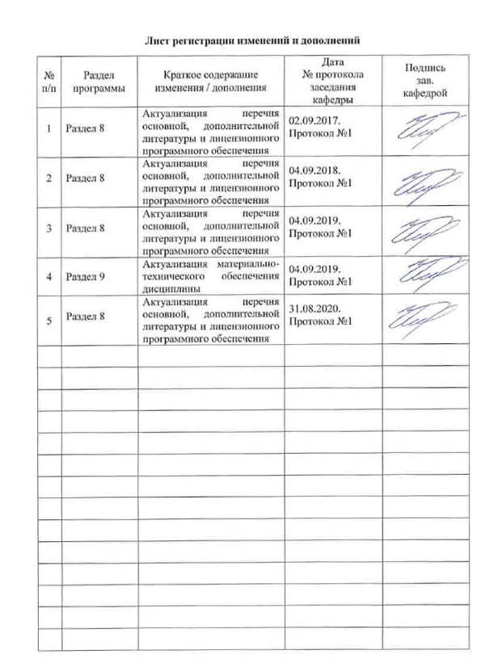

# **1 Цели освоения дисциплины (**

Целями освоения дисциплины «Метрология, стандартизация, сертификация и основы взаимозаменяемости» Метрология, стандартизация, сертификация» являются: развитие у студентов личностных качеств, а также формирование общекультурных компетенций в соответствии с требованиями ФГОС ВО по специальности 15.05.01 Проектирование технологических машин и комплексов.

# 2 Место дисциплины (модуля) в структуре образовательной программы подготовки, специалиста

Дисциплина «Метрология, стандартизация, сертификация и основы взаимозаменяемости» входит в базовую часть блока 1 образовательной программы.

Для изучения дисциплины необходимы знания (умения, владения), сформированные в результате изучения: Математики, Физики, Химии, Информационных технологий, Инженерной графики, Технической механики, Материаловедении, Механики жидкости и газа.

Знания (умения, владения), полученные при изучении данной дисциплины будут необходимы при изучении дисциплин: Основ технологий машиностроения, Управления техническими системами, Термодинамики и теплопередачи, Проектирования оборудования сталеплавильного производства, Проектировании систем гидро- и пневмопривода, Проектировании металлургических подъемно-транспортных машин

# 3 Компетенции обучающегося, формируемые в результате освоения дисциплины и планируемые результаты обучения

В результате освоения дисциплины «Метрология, стандартизация, сертификация и основы взаимозаменяемости» обучающийся должен обладать следующими компетенциями:

| Структурный элемент  компетенции | Уровень освоения компетенций |
| --- | --- |
| Планируемый результаты обучения |
| **ОПК-2** владением основными методами, способами и средствами получения, хранения, переработки информации, навыками работы с компьютером как средством управления информацией | |
| Знать | - основные программы для выполнения для воспроизведения и выполнения документов, графиков и чертежей |
| Уметь: | -выполнять документы, графики, чертежей и другие документы |
| Владеть: | - навыками получения, хранения, переработки информации, навыками работы с компьютером как средством управления информацией |
| **ПК-6** способностью составлять техническую документацию и подготавливать отчетность по установленным формам, подготавливать документацию для создания системы менеджмента качества на предприятии; | |
| Знать | - основные определения, понятия и обозначения применяемые в метрологии, стандартизации и сертификации,  - основные нормативные документы в метрологии, стандартизации и сертификации;  - требования предъявляемые к оформлению и содержанию различных в документов области менеджмента качества  - порядок разработки, внедрения, утверждения и применения документов в области менеджмента качества |
| Уметь: | - составлять техническую документацию в соответствии с требованиями нормативной документации  - проводить анализ технической документации на соответствии требованиям нормативной документации  -проводить актуализации технической документации в соответствии требования нормативной документации |
| Владеть: | - навыками поиска нормативной документации (НД) и требований предъявляемой к разрабатываемой к технической документации  - практическими навыками по разработке и внесению изменений в техническую документацию  - практическими навыками по проверке технической документацию на соответствии требованиям НД |
| **ПК-7** способностью выполнять работы по стандартизации, технической подготовке к сертификации машин, электроприводов, гидроприводов, средств гидропневмоавтоматики, различных комплексов, оборудования и производственных объектов, технических средств, систем, процессов, оборудования и материалов, организовывать метрологическое обеспечение технологических процессов с использованием типовых методов контроля качества выпускаемой продукции | |
| Знать | - Основные формы документов и их область применения, и порядок проведения их актуализации  - Порядок разработки, утверждения формы документов и их применения  - методы и средства измерения физических величин  - методы и правовые основы стандартизации в области измерений  - методику поиска и применения нормативных документов для контроля качества продукции |
| Уметь | - разрабатывать и оформлять техническую документацию, согласно требованиям  - разрабатывать техническую документацию, содержащую требования по точности (допускам и посадкам) размеров, формы и расположения поверхностей, а также по параметрам шероховатости.  - осуществлять поиск стандартов и другие нормативных документов для выполнения контроля  - использовать стандарты и другие нормативные документы для оперативного контроля качества продукции и материалов |
| Владеть | - основными навыками разработки технической документации,  - навыками разработки технической документации согласно требованиям НД  - навыками комплексной разработки технической документации согласно требованиям НД  - методиками метрологического обеспечения измерений  - навыками подбора средств измерений для производственного контроля  - навыками подбора средств измерений для производственного и лабораторного контроля и составление метрологических карт |

# **4 Структура и содержание дисциплины**

Общая трудоемкость дисциплины составляет 8 единиц 288 часов:

– контактная работа – 172 часов;

– аудиторная – 164 акад. часов;

внеаудиторная – 8 акад. часов;

– самостоятельная работа – 80,3 часов;

- подготовка к экзамену – 35,7 часов

| Раздел/ тема  дисциплины | Семестр | Аудиторная  контактная работа  (в акад. часах) | | Самостоятельная работа (в акад. часах) | Формы текущего и промежуточного контроля успеваемости | Код и структурный элемент компетенции |
| --- | --- | --- | --- | --- | --- | --- |
| лекции | Практич.  занятия |  |  |
| 1. Метрология. |  |  |  |  |  |  |
| 1.1. Основные понятия и определения. Воспроизведение Единиц физических величин | 6 | 2 | - | 2 | Защиты практической работы, проверка конспектов | *ПК –6зув*  *ПК –7 зув* |
| 1.2. Модель измерения и основные постулаты метрологии. Виды и методы измерений. Виды погрешности измерений. | 6 | 6 | 2 | 4 | Защиты практической работы, проверка конспектов | *ПК –6зув*  *ПК –7 зув* |
| 1.3 Виды средств измерения. Основные метрологические показатели средств измерений. Подбор средств измерения | 6 | 10 | 12/6 | 8 | Защиты практической работы, проверка конспектов | *ПК –6зув*  *ПК –7 зув* |
| **Итого по разделу** |  | **18** | **14/6** | **14** | **коллоквиум** | *ПК –6зув*  *ПК –7 зув* |
| 2. Стандартизация. |  |  |  |  |  | *ПК –6зув*  *ПК –7 зув* |
| 2.1. Общая характеристика стандартизации. Виды и категории стандартов. | 6 | 2 | 2 | 6 | Защиты практической работы, проверка конспектов | *ПК –6зув*  *ПК –7 зув* |
| 2.2. Объекты и методы стандартизации. | 6 | 4 | 2 | 4 | Защиты практической работы, проверка конспектов | *ПК –6зув*  *ПК –7 зув* |
| 2.3 Правовые основы стандартизации в РФ. Нормативные документы. Технические регламенты и стандарты | 6 | 6 | 6 | 6,3 | Защиты практической работы, проверка конспектов | *ПК –6зув*  *ПК –7 зув* |
| 2.4 ЕСКД. Требования к оформлению и содержанию различных чертежей и текстовых документов. | 6 | 6 | 6 | 10 | Защиты практической работы, проверка конспектов | *ПК –6зув*  *ПК –7 зув* |
| 2.5 Взаимозаменяемость. ЕСКД, ЕСДД: Допуски форм и размеров, Шероховатость, | 6 | 14 | 20/12 | 14/18 | Защиты практической работы | *ОПК-3 зув*  *ПК –6зув*  *ПК –7 зув* |
| 2.6 Взаимозаменяемость. ЕСКД, ЕСДД Размерные цепи, Расчет допусков и посадок для различных деталей и соединений. | 7 | 20 | 28/10 | 20/18 | Защиты практической работы, Защита курсового проекта | *ПК –6зув*  *ПК –7 зув* |
| **Итого по разделу** |  | **52** | **62/22** | **50,3** | Зачет | *ПК –6зув*  *ПК –7 зув* |
| 3. Сертификация. |  |  |  |  |  | *ПК –6зув*  *ПК –7 зув* |
| 3.1. Основы сертификации.  Цели и задачи. | 7 | 2 | 2 | 4 | Защиты практической работы, проверка конспектов | *ПК –6зув*  *ПК –7 зув* |
| 3.2. Организационно - методические принципы подтверждения соответствия продукции и услуг. | 7 | 6 | 2 | 10 | Защиты практической работы, проверка конспектов | *ПК –6зув*  *ПК –7 зув* |
| 3.3 Правовые основы сертификации в РФ. | 7 | 4 | 2 | 2 | Защиты практической работы, проверка конспектов | *ПК –6зув*  *ПК –7 зув* |
| **Итого по разделу** |  | **12** | **6** | **16** |  |  |
| **Итого по дисциплине** |  | **82** | **82/30** | **80,3** | **Зачет**  **Экзамен,**  **Курсовой проект** |  |

# 5 Образовательные и информационные технологии

Реализация компетентностного подхода предусматривает использование в учебном процессе активных и интерактивных форм проведения занятий (компьютерных программ, деловых и ролевых игр, разбор конкретных ситуаций и тренинги) в сочетании с внеаудиторной работой с целью формирования и развития профессиональных навыков обучающихся.

Лекции носят информационный и проблемный характер, на практических занятиях рассматриваются узловые вопросы дисциплины, примеры решения профессиональных задач, технологических процессов и точек контроля. Контроль результатов освоения теоретического учебного материала проводиться в форме коллоквиумов.

**6 Учебно-методическое обеспечение самостоятельной работы обучающихся**

**Перечень тем для подготовки к экзамену:**

1. Основные понятия и определения.
2. Воспроизведение единиц физических величин
3. Модель измерения и основные постулаты метрологии.
4. Виды и методы измерений. Виды погрешности измерений.
5. Виды средств измерения.
6. Основные метрологические показатели средств измерений.
7. Общая характеристика стандартизации.
8. Виды и категории стандартов.
9. Объекты и методы стандартизации.
10. Виды взаимозаменяемости.
11. Квалитеты, допуски, отклонения размеров и посадки соединений
12. Допуски и отклонении форм, поверхностей.
13. Суммарные отклонения форм.
14. Шероховатость поверхности и нормы точности.
15. Оформление рабочих и сборочных чертежей.
16. Правовые основы стандартизации в РФ.
17. Основы сертификации.
18. Цели и задачи сертификации.
19. Организационно - методические принципы подтверждения соответствия продукции и услуг.
20. Правовые основы сертификации в РФ.

Курсовой проект выполняется обучающимся самостоятельно под руководством преподавателя. При выполнении курсового проекта обучающийся должен показать свое умение работать с нормативным материалом и другими литературными источниками, а также возможность систематизировать и анализировать фактический материал и самостоятельно творчески его осмысливать.

В начале изучения дисциплины преподаватель предлагает обучающимся на выбор перечень тем курсовых проектов. Обучающийся самостоятельно выбирает тему курсового проекта. Совпадение тем курсовых работ у студентов одной учебной группы не допускается. Утверждение тем курсовых работ проводится ежегодно на заседании кафедры.

После выбора темы преподаватель формулирует задание курсового проекта и рекомендует перечень литературы для ее выполнения. Исключительно важным является использование информационных источников, а именно системы «Интернет», что даст возможность обучающимся более полно изложить материал по выбранной им теме.

В процессе написания курсового проекта обучающийся должен разобраться в теоретических вопросах избранной темы, самостоятельно проанализировать практический материал, разобрать и обосновать практические предложения.

Преподаватель, проверив работу, может возвратить ее для доработки вместе с письменными замечаниями. Студент должен устранить полученные замечания в установленный срок, после чего работа окончательно оценивается.

Курсовая работа должна быть оформлена в соответствии с СМК-О-СМГТУ-42-09 «Курсовой проект (работа): структура, содержание, общие правила выполнения и оформления».

Примерный перечень тем курсовых проектов работ и пример задания представлены в разделе 7 «Оценочные средства для проведения промежуточной аттестации».

# 7 Оценочные средства для проведения промежуточной аттестации

**а) Планируемые результаты обучения и оценочные средства для проведения промежуточной аттестации:**

| Структурный элемент  компетенции | Планируемый результаты обучения | Оценочные средства |
| --- | --- | --- |
| **ОПК- 2** владением основными методами, способами и средствами получения, хранения, переработки информации, навыками работы с компьютером как средством управления информацией | | |
| Знать | - основные программы для выполнения для воспроизведения и выполнения документов, графиков и чертежей | Выполнение и оформление курсового проект |
| Уметь: | -выполнять документы, графики, чертежей и другие документы | *Практические занятия:*  Оценка технического уровня отрасли в зависимости от степени обеспеченности нормативными документами  Оформление рабочих и сборочных чертежей  Оформление списка использованных источников |
| Владеть: | - навыками получения, хранения, переработки информации, навыками работы с компьютером как средством управления информацией | Написание курсового проекта, выполнение чертежей в соответствии с ЕСКД. |
| **ПК-6** способностью составлять техническую документацию и подготавливать отчетность по установленным формам, подготавливать документацию для создания системы менеджмента качества на предприятии; | | |
| Знать | - основные определения, понятия и обозначения применяемые в метрологии, стандартизации и сертификации,  - основные нормативные документы в метрологии, стандартизации и сертификации;  - требования предъявляемые к оформлению и содержанию различных в документов области менеджмента качества  - порядок разработки, внедрения, утверждения и применения документов в области менеджмента качества | *Перечень вопросов*   1. Цели стандартизации. 2. Принципы стандартизации. 3. Организация работ по стандартизации. 4. Документы в области стандартизации. 5. Виды стандартов. 6. Технические условия. Назначение, применение и разработка технических условий. 7. Квалитеты, допуски, отклонения размеров и посадки соединений 8. Допуски и отклонении форм, поверхностей. 9. Суммарные отклонения форм. 10. Шероховатость поверхности и нормы точности. 11. Требования ЕСКД,СИБИД, ЕСТД   Применение документов в области стандартизации. |
| Уметь: | - составлять техническую документацию в соответствии с требованиями нормативной документации  - проводить анализ технической документации на соответствии требованиям нормативной документации  -проводить актуализации технической документации в соответствии требования нормативной документации | *Практические занятия:*  Оценка технического уровня отрасли в зависимости от степени обеспеченности нормативными документами  Оформление рабочих и сборочных чертежей  Оформление списка использованных источников |
| Владеть: | - навыками поиска нормативной документации (НД) и требований предъявляемой к разрабатываемой к технической документации  - практическими навыками по разработке и внесению изменений в техническую документацию  - практическими навыками по проверке технической документацию на соответствии требованиям НД | *Задания на решение задач из профессиональной области, комплексные задания:*  Оформление ПЗ в соответствии с ЕСКД  *Выполнение курсового проекта* |
| **ПК-7** способностью выполнять работы по стандартизации, технической подготовке к сертификации машин, электроприводов, гидроприводов, средств гидропневмоавтоматики, различных комплексов, оборудования и производственных объектов, технических средств, систем, процессов, оборудования и материалов, организовывать метрологическое обеспечение технологических процессов с использованием типовых методов контроля качества выпускаемой продукции | | |
| Знать | - Основные формы документов и их область применения, и порядок проведения их актуализации  - Порядок разработки, утверждения формы документов и их применения  - методы и средства измерения физических величин  - методы и правовые основы стандартизации в области измерений  - методику поиска и применения нормативных документов для контроля качества продукции | 1. Документы в области стандартизации. 2. Виды стандартов. 3. Технические условия. Назначение, применение и разработка технических условий 4. Сертификация систем обеспечения качества. 5. Закон РФ «О защите прав потребителей». 6. Закон РФ «О техническом регулировании». 7. Принципы, правила и порядок проведения сертификации продукции. 8. Аккредитация органов по сертификации и испытательных лабораторий. 9. Знаки соответствия.. |
| Уметь | - разрабатывать и оформлять техническую документацию, согласно требованиям  - разрабатывать техническую документацию, содержащую требования по точности (допускам и посадкам) размеров, формы и расположения поверхностей, а также по параметрам шероховатости.  - осуществлять поиск стандартов и другие нормативных документов для выполнения контроля  - использовать стандарты и другие нормативные документы для оперативного контроля качества продукции и материалов | *Практические занятия:*  Подбор средств измерений,  Метрологическое обеспечение процесса |
| Владеть | - основными навыками разработки технической документации,  - навыками разработки технической документации согласно требованиям НД  - навыками комплексной разработки технической документации согласно требованиям НД  - методиками метрологического обеспечения измерений  - навыками подбора средств измерений для производственного контроля  - навыками подбора средств измерений для производственного и лабораторного контроля и составление метрологических карт | *Задания на решение задач из профессиональной области, комплексные задания:*  Поиск методик для оценки качества продукции и услуг  *Задания на решение задач из профессиональной области, комплексные задания:*  Описать процесс подтверждения соответствия рассматриваемого объекта  *Курсовой проект* |

**б) Порядок проведения промежуточной аттестации, показатели и критерии оценивания:**

**Примерная структура и содержание пункта:**

Промежуточная аттестация по дисциплине «Метрология стандартизация и сертификация» включает теоретические вопросы, позволяющие оценить уровень усвоения обучающимися знаний, и практические задания, выявляющие степень сформированности умений и владений, проводится в форме экзамена и в форме выполнения и защиты курсового проекта.

Экзамен по данной дисциплине проводится в устной форме по экзаменационным билетам, каждый из которых включает 2 теоретических вопроса и одно практическое задание.

Примеры экзаменационного билета

*Билет №1*

*1 Рабочие средства измерения. Основные характеристики средств измерений.*

*2 Виды стандартов и их содержание*

*3. Определить характеристики посадки Н7/р6.*

*Билет №2*

*1 Цели и задачи стандартизации.*

*2 Виды посадок. Подбор посадок для соединений.*

*3. Приведите показатели качества для стальной полосы.*

**Показатели и критерии оценивания экзамена:**

– на оценку **«отлично»** (5 баллов) – обучающийся демонстрирует высокий уровень сформированности компетенций, всестороннее, систематическое и глубокое знание учебного материала, свободно выполняет практические задания, свободно оперирует знаниями, умениями, применяет их в ситуациях повышенной сложности.

– на оценку **«хорошо»** (4 балла) – обучающийся демонстрирует средний уровень сформированности компетенций: основные знания, умения освоены, но допускаются незначительные ошибки, неточности, затруднения при аналитических операциях, переносе знаний и умений на новые, нестандартные ситуации.

– на оценку **«удовлетворительно»** (3 балла) – обучающийся демонстрирует пороговый уровень сформированности компетенций: в ходе контрольных мероприятий допускаются ошибки, проявляется отсутствие отдельных знаний, умений, навыков, обучающийся испытывает значительные затруднения при оперировании знаниями и умениями при их переносе на новые ситуации.

– на оценку **«неудовлетворительно»** (2 балла) – обучающийся демонстрирует знания не более 20% теоретического материала, допускает существенные ошибки, не может показать интеллектуальные навыки решения простых задач.

– на оценку **«неудовлетворительно»** (1 балл) – обучающийся не может показать знания на уровне воспроизведения и объяснения информации, не может показать интеллектуальные навыки решения простых задач.

**Примерная структура и содержание пункта:**

Курсовой проект выполняется под руководством преподавателя, в процессе ее написания обучающийся развивает навыки к научной работе, закрепляя и одновременно расширяя знания, полученные при изучении курса «Метрология, стандартизация, сертификация и основы взаимозаменяемости». При выполнении курсового проекта обучающийся должен показать свое умение работать с нормативным материалом и другими литературными источниками, а также возможность систематизировать и анализировать фактический материал и самостоятельно творчески его осмысливать.

В процессе выполнения курсового проекта обучающийся должен разобраться в теоретических вопросах избранной темы, самостоятельно проанализировать практический материал, разобрать и обосновать практические предложения.

Объектом проектирования курсового проекта является, как правило, нормирование точности узлов машины или механизма, то выбор и назначение сопряжение и определения его главных характеристик.

При выполнении курсового проекта разрабатывается следующая документация:

Графическая часть:

1. Сборочный чертеж узла или редуктора (формат А3-А2).
2. Рабочие чертежи рассматриваемых детелей (формат А3-А2).

Пояснительная записка (30 – 35 листов формата А4).

Примерный перечень тем курсовых проектов и пример задания:

Примерный перечень тем курсовых проектов и пример задания:

|  |  |
| --- | --- |
| Тема | Исходные данные для расчетов |
| Расчет точности типовых соединений деталей машин | 1. Подшипник качения 6 класса точности d-30 мм, D – 72 мм 2. Размеры элементов размерной цепи: *А1-36 мм, А2- 4 мм, А3-48 мм, А4-2 мм, А5-24 мм, АΔ-5 мм, ТАΔ-1,2 мм* 3. Шлицевое соединение: 8×42×48, вид центрирования- D 4. Шпоночное соединение: d - 75 мм, l ст – 75 мм, вид соединения - плотный |
| Расчет точности типовых соединений деталей машин | 1. Подшипник качения 5 класса точности d-30 мм, D – 72 мм 2. Размеры элементов размерной цепи: *А1-36 мм, А2- 4 мм, А3-48 мм, А4-2 мм, А5-24 мм, АΔ-5 мм, ТАΔ-1,5 мм* 3. Шлицевое соединение: 6×16×20, вид центрирования- D 4. Шпоночное соединение: d - 90 мм, l ст – 120 мм, вид соединения - плотный |
| Расчет точности типовых соединений деталей машин | 1. Подшипник качения 0 класса точности d-220 мм, D –400 мм 2. Размеры элементов размерной цепи: *А1-45 мм, А2- 15 мм, А3-40 мм, А4-9 мм, А5-24 мм, АΔ-5 мм, ТАΔ-1,0 мм* 3. Шлицевое соединение: 10×82×88, вид центрирования- d 4. Шпоночное соединение: d - 10 мм, l ст – 60 мм, вид соединения – свободный |
| Расчет точности типовых соединений деталей машин | 1. Подшипник качения 6 класса точности d-30 мм, D – 72 мм 2. Размеры элементов размерной цепи: *А1-36 мм, А2- 4 мм, А3-48 мм, А4-2 мм, А5-24 мм, АΔ-5 мм, ТАΔ-1,7 мм* 3. Шлицевое соединение: 8×46×50, вид центрирования- D 4. Шпоночное соединение: d - 150 мм, l ст – 100 мм, вид соединения - плотный |

**Показатели и критерии оценивания курсовой работы:**

– на оценку **«отлично»** (5 баллов) – работа выполнена в соответствии с заданием, обучающийся показывает высокий уровень знаний не только на уровне воспроизведения и объяснения информации, но и интеллектуальные навыки решения проблем и задач, нахождения уникальных ответов к проблемам, оценки и вынесения критических суждений;

– на оценку **«хорошо»** (4 балла) – работа выполнена в соответствии с заданием, обучающийся показывает знания не только на уровне воспроизведения и объяснения информации, но и интеллектуальные навыки решения проблем и задач, нахождения уникальных ответов к проблемам;

– на оценку **«удовлетворительно»** (3 балла) – работа выполнена в соответствии с заданием, обучающийся показывает знания на уровне воспроизведения и объяснения информации, интеллектуальные навыки решения простых задач;

– на оценку **«неудовлетворительно»** (2 балла) – задание преподавателя выполнено частично, в процессе защиты работы обучающийся допускает существенные ошибки, не может показать интеллектуальные навыки решения поставленной задачи.

– на оценку **«неудовлетворительно»** (1 балл) – задание преподавателя выполнено частично, обучающийся не может воспроизвести и объяснить содержание, не может показать интеллектуальные навыки решения поставленной задачи.

а) Основная **литература:**

1. Метрология, стандартизация и сертификация : учебник / И.А. Иванов, С.В. Урушев, Д.П. Кононов [и др.] ; под редакцией И.А. Иванова, С.В. Урушева. — Санкт-Петербург : Лань, 2019. — 356 с. — ISBN 978-5-8114-3309-4. — Текст : электронный // Лань : электронно-библиотечная система. — URL: <https://e.lanbook.com/book/113911>. — Режим доступа: Загл. с экрана.

2. Воробьева, Г.Н. Метрология, стандартизация и сертификация : учебник / Г.Н. Воробьева, И.В. Муравьева. — Москва : МИСИС, 2019. — 278 с. — ISBN 978-5-906953-60-5. — Текст : электронный // Лань : электронно-библиотечная система. — URL: <https://e.lanbook.com/book/129000>. — Режим доступа: Загл. с экрана.

3. Леонов, О.А. Взаимозаменяемость : учебник / О.А. Леонов, Ю.Г. Вергазова. — 3-е изд., стер. — Санкт-Петербург : Лань, 2020. — 208 с. — ISBN 978-5-8114-2811-3. — Текст : электронный // Лань : электронно-библиотечная система. — URL: https://e.lanbook.com/book/130491 . — Режим доступа Загл. с экрана.

**б) Дополнительная литература:**

1. Метрология, стандартизация и сертификация : учебник / И. А. Иванов, С. В. Урушев, Д. П. Кононов [и др.] ; под редакцией И. А. Иванова, С. В. Урушева. — Санкт-Петербург : Лань, 2019. — 356 с. — ISBN 978-5-8114-3309-4. — Текст : электронный // Лань : электронно-библиотечная система. — URL: <https://e.lanbook.com/book/113911> (дата обращения: 30.10.2020). — Режим доступа: для авториз. пользователей.
2. Веремеевич, А. Н. Метрология, стандартизация и взаимозаменяемость: Нормирование точности : учебное пособие / А. Н. Веремеевич, И. Г. Морозова, А. Д. Русаков. — Москва : МИСИС, 2001. — 71 с. — Текст : электронный // Лань : электронно-библиотечная система. — URL: <https://e.lanbook.com/book/116806> (дата обращения: 30.10.2020). — Режим доступа: для авториз. пользователей.
3. Веремеевич, А. В. Взаимозаменяемость, стандартизация и технические измерения : учебник / А. В. Веремеевич ; под редакцией С. М. Горбатюка. — Москва : МИСИС, 2015. — 328 с. — ISBN 978-5-87623-927-3. — Текст : электронный // Лань : электронно-библиотечная система. — URL: <https://e.lanbook.com/book/116807> (дата обращения: 30.10.2020). — Режим доступа: для авториз. пользователей.
4. Федеральный закон №184-ФЗ «О техническом регулировании» (с изменениями на 28 ноября 2018 года).
5. Федеральный закон №2-ФЗ «О защите прав потребителей» (в редакции Федерального закона от 9 января 1996 года N 2-ФЗ) (с изменениями на 18 июля 2019 года)
6. Федеральный закон РФ «Об обеспечении единства измерений» (с изменениями на 13 июля 2015 года)
7. Журналы «Сертификация», «Стандарты и качество».

в) **Методические указания:**

1. Кайнова, В.Н. Метрология, стандартизация и сертификация. Практикум [Электронный ресурс] : учебное пособие / В.Н. Кайнова, Т.Н. Гребнева, Е.В. Тесленко [и др.]. — Электрон. дан. — СПб. : Лань, 2015. — 368 с. — Режим доступа: <http://e.lanbook.com/books/element.php?pl1_id=61361> — Загл. с экрана.
2. Залилов Р.В. Метрология. Методические указания для практических работ для студентов специальностей 260301, 260303*,* 200503, 260501, 260100, 080301. Магнитогорск: ГОУ ВПО «МГТУ», 2010. – 15 с.
3. Вайскробова Е.С.,Покрамович Л.Е.,Барышникова Н.И.Нормативные документы по подтверждению соответствия. Методические указания для практических работ для студентов специальностей 200503, 260301, 260303, 260501, 260100, 080301. Магнитогорск: ГОУ ВПО «МГТУ», 2010. – 25 с.
4. Вайскробова Е.С.,Покрамович Л.Е.,Барышникова Н.И.Нормативные документы по стандартизации. Методические указания для практических работ для студентов специальностей 200503, 260301, 260303, 260501, 260100, 080301. Магнитогорск: ГОУ ВПО «МГТУ», 2010. – 27 с.

г) **Программное обеспечение** и **Интернет-ресурсы:**

Перечень **программного обеспечения** необходимого при изучении дисциплины представлен ниже в виде таблицы.

|  |  |  |
| --- | --- | --- |
| **Наименование ПО** | **№ договора** | **Срок действия лицензии** |
| MS Windows 7 | Д-1227 от 08.10.2018  Д-757-17 от 27.06.2017 | 11.10.2021  27.07.2018 |
| MS Office 2007 | Д-135 от 17.09.2007 | Бессрочно |
| FAR Manager | Свободно распространяемое ПО | Бессрочно |
| 7Zip | Свободно распространяемое ПО | Бессрочно |

Перечень необходимых **Интернет-ресурсов**:

1. Сайт Росстантандарта URL: <https://www.gost.ru>
2. КонсультантПлюс [Электронный ресурс]: комп. справ. правовая система / компания «КонсультантПлюс». —Электрон. прогр. —[Москва, 1997-2013] –Режим доступа: <http://base.consultant.ru> , свободный. –Загл. с экран
3. Библиотека открытых ресурсов Интернет URL: <http://www.iqlib.ru> .
4. Российская Государственная библиотека <URL:http://www.rsl.ru> .
5. Российская национальная библиотека URL: <http://www.nlr.ru> .
6. Федеральное государственное бюджетное учреждение «Федеральный институт промышленной собственности». – URL: <https://www1.fips.ru/>
7. Образовательный портал ФГБОУ ВО «МГТУ им. Г.И. Носова» <http://lms.magtu.ru>

# **9 Материально-техническое обеспечение дисциплины**

Материально-техническое обеспечение дисциплины включает:

| Тип и название аудитории | Оснащение аудитории |
| --- | --- |
| Лекционная аудитория | Мультимедийные средства хранения, передачи и представления информации |
| Лаборатория механических испытаний | 1. Измерительный инструмент: штангенциркуль, микрометр, нутромер, частотомер, индикатор, измерительный микроскоп, и т.д., |
| Компьютерный класс | Персональные компьютеры с пакетом MS Office, выходом в Интернет и с доступом в электронную информационно-образовательную среду университета |
| Аудитории для самостоятельной работы: компьютерные классы; читальные залы библиотеки | Персональные компьютеры с пакетом MS Office, выходом в Интернет и с доступом в электронную информационно-образовательную среду университета |

Лекционный зал, оборудованный современной презентационной техникой (проектор, экран, ноутбук).

Компьютерные классы, оборудованные современной техникой и мебелью для проведения практических занятий. Компьютеры объединены в локальную сеть с выходом в Интернет и электронную информационно-образовательную среду университета.